Fehler, Ursache und Korrektur
Im Prinzip können hier alle Fehler auftreten, die auch am Boden vorkommen.

Fehler | Ursache | Korrektur
Handstandposition ist nicht in der Senkrechten (Hohlkreuz oder abgeknickte Hüfte).  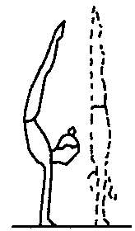 | Fehlende Bauch- und Rückenkraft. | Schaffung fehlender Voraussetzungen durch gezielte Übungen.
Kein 180° ARW, sondern Schultervorlage.  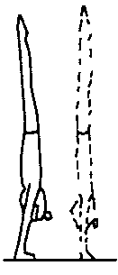 | Die Hände werden nicht weit genug von den Füßen entfernt aufgesetzt. | Markierungen setzen.
Kein energisches Rückhochschwingen des Schwungbeins.  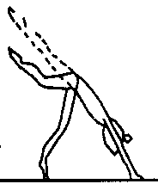 | Der Stemmschritt ist zu kurz. | Mit Markierungen arbeiten.
Die Beine werden in der Handstandposition nicht stark genug aneinander gedrückt. | Fehlende Körperspannung. | Gezielte Übungen zur Verbesserung der Ganzkörperspannung.
Orientierungslosigkeit bzw. kein Gefühl für die Balance. | Der Kopf ist zu weit im Nacken oder zu weit auf der Brust.  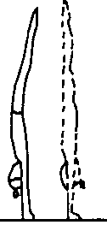 | Wiederholtes Aufmerksam-Machen auf die richtige Kopfposition.
Nicht-Erreichen der Senkrechten. | Arme sind leicht gebeugt.  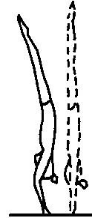 | Den Aufschwung trainieren, aus der Schrittstellung aber mit größerem Abstand.

